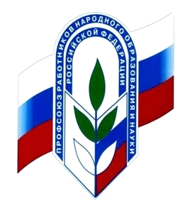

Руководство Профсоюза работников народного образования и науки РФ

Председатель Профсоюза,
Председатель Международного объединения профсоюзов работников образования
(МОП "Образование и наука"),
Вице-Президент Европейского комитета профсоюзов образования,
заслуженный учитель Российской Федерации

Галина Ивановна
Меркулова

Заместитель Председателя Профсоюза  Татьяна Викторовна Куприянова | Заместитель  Председателя Профсоюза  Вадим Николаевич  Дудин | Заместитель Председателя Профсоюза  Михаил Васильевич Авдеенко

Сайт Профессионального союза работников народного образования и науки РФ, Сайт Профессионального союза работников народного образования и науки РФ

8 (495) 938-87-778 (495) 938-87-77

119119, Москва, Ленинский проспект, 42/3119119, Москва, Ленинский проспект, 42/3

